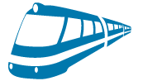  Как добраться  

Ровно-Харьков

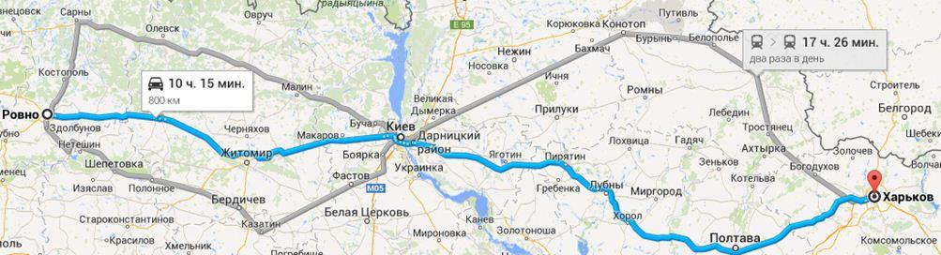
Автомобиль
Ехать 800 км., сначала до Киева (дорога идеальная) , в Киеве по окружной дороге до Южного моста, а там прямая до Харькова ( полотно тоже нормальное, но местами идут ремонтные работы, расширяют полосы).


Поезд

Один в день, Львовский поезд, отходит со станции Здолбунов в 20:48, прибывает в Харьков в 11:45 следующего дня ( время в пути 11 ч 57 мин). Цена: плацкарт 220 грн., купе 398 грн., люкс 777 грн.
Автобус
Прямых рейсов нет, можно с пересадкой в Киеве. Цена около 500 грн.

